
ΕΛΛΗΝΙΚΗ ΔΗΜΟΚΡΑΤΙΑ
ΠΕΡΙΦΕΡΕΙΑ ΚΡΗΤΗΣ
ΔΗΜΟΣ |  | ΜΥΛΟΠΟΤΑΜΟΥ
ΕΡΓΟ |  | Διαπλάτυνση σε Τμήματα του δρόμου: Λιβάδεια-Λάκκος Μυγερού και Κρανιώτικο αόρι.
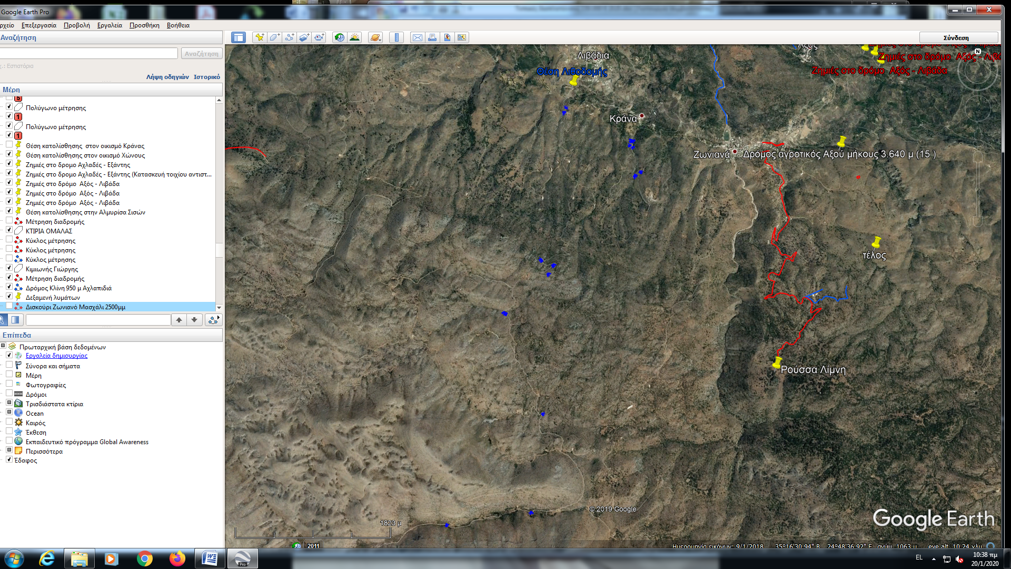

ΠΡΟΫΠΟΛΟΓΙΣΜΟΣ |  | 150.000 €
ΠΕΡΙΕΧΟΜΕΝΑ
1 | ΤΕΧΝΙΚΗ ΕΚΘΕΣΗ
2 | ΠΡΟΫΠΟΛΟΓΙΣΜΟΣ ΜΕΛΕΤΗΣ
3 | ΤΙΜΟΛΟΓΙΟ ΜΕΛΕΤΗΣ
4 | ΕΝΤΥΠΟ ΠΡΟΣΦΟΡΑΣ


ΕΛΛΗΝΙΚΗ ΔΗΜΟΚΡΑΤΙΑ  ΝΟΜΟΣ ΡΕΘΥΜΝΗΣ  ΔΗΜΟΣ ΜΥΛΟΠΟΤΑΜΟΥ  Δ/ΝΣΗ ΤΕΧΝΙΚΩΝ ΥΠΗΡΕΣΙΩΝ, ΠΕΡΙΒΑΛΛΟΝΤΟΣ & ΔΟΜΗΣΗΣ  ΤΜΗΜΑ ΤΕΧΝΙΚΩΝ, Η/Μ ΕΡΓΩΝ & ΣΥΓΚΟΙΝΩΝΙΩΝ | ΕΡΓΟ: Διαπλάτυνση σε Τμήματα του δρόμου: Λιβάδια-Λάκκος Μυγερού και Κρανιώτικο αόρι.
ΤΕΧΝΙΚΗ ΠΕΡΙΓΡΑΦΗ
Το παρόν έργο αφορά εργασίες βελτίωσης των αγροτοκτηνοτροφικών οδών που ξεκινούν από τους οικισμούς Λιβαδίων και Κράνας προς το ορεινό συγκρότημα του Ψηλορείτη. Οι οδοί στην οποία προγραμματίζεται να γίνουν οι επεμβάσεις απεικονίζονται στα συνημμένα σχέδια και σήμερα έχουν οδόστρωμα από ασφαλτικό τάπητα Α 265.
Χωματουργικά:
Θα γίνουν διαπλατύνσεις σε τμήματα της υφιστάμενης διατομής ώστε να είναι ασφαλής η διέλευση των μεγάλων οχημάτων (λεωφορεία κλπ )επί των οδών.
Τεχνικά:
Κατασκευή τοιχίου αντιστήριξης από φυσικούς ογκόλιθους στο σημείο του σήμερα έχει υποστεί κατολίσθηση στην αρχή του δρόμου Λιβάδια Ψηλορείτης.
Επίσης στα τμήματα που θα γίνουν οι διαπλατύνσεις θα διαστρωθεί σκυρόδεμα C16/20 πάχους 0,12 μ.
Ο ανάδοχος πριν την έναρξη των χωματουργικών εργασιών υποχρεούται στη τοπογραφική αποτύπωση των προς διάνοιξη τμημάτων.
Το έργο θα κατασκευαστεί σύμφωνα με το Ν.4412/2016.
Οι τιμές της μελέτης είναι του 2020.

ΕΘΕΩΡΗΘΕΙ |  | ΠΕΡΑΜΑ 10-1-2020
Η ΠΡΟΪΣΤΑΜΕΝΗ ΤΜΗΜΑΤΟΣ  ΤΕΧΝΙΚΩΝ ΕΡΓΩΝ-Η/Μ ΕΡΓΩΝ  ΚΑΙ ΣΥΓΚΟΙΝΩΝΙΩΝ |  | Η ΣΥΝΤΑΚΤΡΙΑ
Βεδεργιωτάκη Λένα |  | Παπαδάκη Γεωργία
Χημικός Μηχανικός |  | Τοπογράφος Μηχανικός

